E-Nummer 621

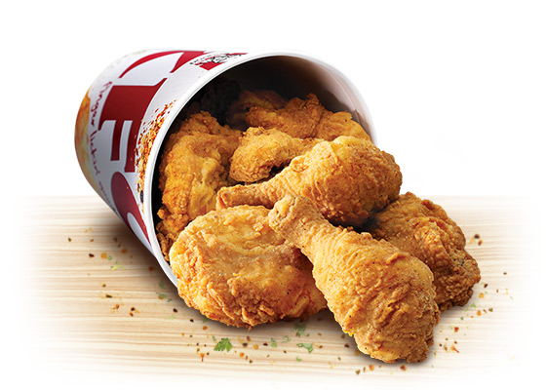

Hier over heb ik een filmpje gekeken over de verschrikkelijke manieren dat kippen worden afgeslacht.

Maar omdat ik niks kon vinden over het product kies ik toch een ander.

Vond het toch ff nodig dat u dit wist.

Hier de filmpjes die ik heb gezien over hoe kippen en kuikens worden gebruikt voor onze lekkere snacks.

<http://www.funx.nl/news/funx/23759-video-hier-komt-jouw-kfc-kip-vandaan>

<https://www.youtube.com/watch?v=KL2HZBJ37m0>

E-621 ook wel Mononatriumglutamaat is een kristallijn poeder die makkelijk oplost in water en dan dissocieert in vrije natrium- en glutamaat-ionen.

Het word gebruikt als smaakversterker in bijvoorbeeld soepen, vleesproducten en zoutjes. Het word voornamelijk gebruikt in de Aziatische keuken en de Chinese keuken.

Het zorgt voor hoofdpijn, duizeligheid, hartkloppingen, buikpijn , hoge bloeddruk, eczeem, astma, slapeloosheid, allergieën en hyperactiviteit te ondervinden als ze producten gebruiken met daarin E621. zie: <http://gezondheidenvoeding.nl/voeding/e-nummers/e621-mononatriumglutamaat-msg-vermijden-gevaar-voor-je-gezondheid/>

Ook als je overgevoelig ervoor bent kan het zorgen voor persoonlijkheidsveranderingen, woedeaanvallen, schizofrenie, apatie en gedrachtsstoornissen zoals hyperactiviteit. Zie: <https://www.ahealthylife.nl/lijst-van-e-nummers/#>

En daarom is het eigenlijk slecht voor je, maar is het toch goedgekeurd in onze dagelijkse producten.